世界地质公园网络——2019年地质公园年度报告

一、地质公园名称、国家、区域网络： 雁荡山联合国教科文组织世界地质公园（中国、亚太地质公园网络）
加入年份/上次再评估年份：2005年/2017年
代表性照片（本年度最重要活动的照片）
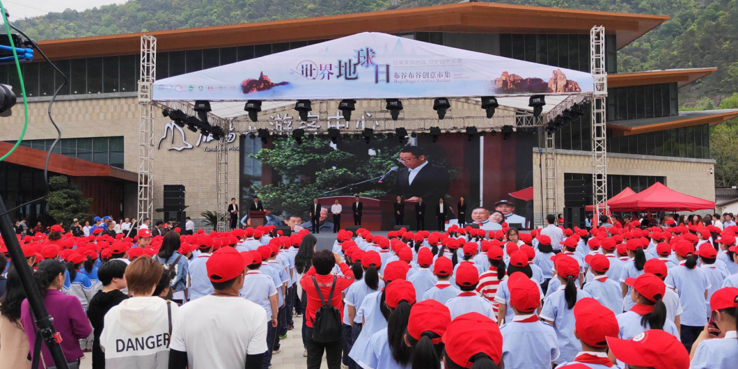
举办第50个世界地球日活动

二、地质公园数据
员工人数： 1278人，含3名地学家
游客人数：910万人次
活动次数：25次
开展地质公园教育计划的学校班级数：有30个班级。
地质公园发表新闻稿数量：25篇。

三、地质公园活动
2019年主要成就：
1、建设完成雁荡山游客中心，并投入运营，同时改造提升公园入口处形象，实现内部交通一体化运营管理。
2、组织举办了第50个以“珍爱美丽地球 守护自然资源”为主题的“世界地球日”科普宣传周活动，组织雁荡镇一小、雁荡镇五小的近千名学生参与朗诵《梦溪笔谈˙雁荡山》，以及拍摄快闪《我和我的祖国》等系列科普活动， 并向游客分发科普宣传资料10000多份。
3、在南京师范大学开展“雁荡山世界地质公园科普进高校”科普讲座活动。
4、开展同香港青年地质保育大使、浙江大学地质系的学生来雁荡山开展野外研学实习活动。
5、开展“地质遗迹科普教育”系列活动，开展“我是小小地质家”科普教育活动。
6、协助中央电视台拍摄《火山地质遗迹宣传片》在雁荡山世界地质公园的拍摄工作。

对GGN的贡献——网络活动和参与：
1、参加中国世界地质公园在敦煌世界地质公园举办的2019年度会议。
2、参加在阿尔山世界地质公园举办的世界地质公园建设发展研讨会。
3、加强与国内外世界地质公园的沟通与联系，开展与三清山、黄冈大别山、克什克腾等世界地质公园进行互访交流，并与三清山、克什克腾等世界地质公园正式签订姐妹公园合作协议，在科普、科研、管理等方面将开展合作交流。

管理和财务状况
管理机构：成立雁荡山世界地质公园管理委员会，下设办公室为日常工作管理机构，全面行使管理、保护雁荡山地质遗迹职能。
财务状况：财务状况良好，公园具有独立的经费预算，负责编制年度预算。经费主要来自公园的门票收入和上级政府的专项经费。2019年门票收入1.7亿元，投入1.12亿元用于公园管理建设。

地质遗迹保护：2019年公园在地质遗迹保护方面共投入8000多万元，主要用于园区游客中心、游步道、标识系统、保护设施、森林防火工程建设等基础设施建设。
可持续旅游（地学旅游）：公园的地质旅游发展，促进了传统经济结构转型升级，不仅农业人口不断转化为旅游从业人员，新增旅游服务类长期工作岗位2000多个，当地周边乡镇的人员大多都受益于地质旅游带来的经济效益；开辟3条研学游和自驾游线路；以“旅游+养生”为主题，举办“雁荡山康养乡村游”惠民活动，推出5条“康养乡村游”精品路线。
有关地质遗迹保护、可持续发展和减少灾害风险的新教育计划：
组织开展 “4•22世界地球日”、 “科普进社区”、“科普进校园”、“研学游夏令营” 、“国际减灾日”主题教育知识宣传活动等科普活动20余场。对雁荡山的地质遗迹实施实时监控管理，定期开展地质监测及灾害预报工作，开展地质灾害点和地质灾害隐患点的巡查和监管。
战略合作伙伴：
与国际工程地质与环境学会岩土体结构性委员会、中国地质科学院、浙江省地质调查研究院、浙江省地质矿产研究所等多个科研院校合作开展地学研究；与全国的120多家旅游社合作开展地学旅游宣传推广；与携程网、驴妈妈等互联网媒体合作开展地质公园网络推广；与聚优品、雁荡山毛峰、雁荡山铁枫堂石斛、泉水叮咚等当地企业建立合作伙伴关系。
宣传推广活动：
在《中国旅游报》、《中国摄影报》、《乐清日报》、《温州日报》、《江南游报》、《今日浙江》等做专题专版宣传；在今日头条、马蜂窝网、携程网以及合作的报刊杂志的网络与官方微信等媒体进行宣传；参加2019中国国际旅游交易会（昆明）、2019 浙江(江苏)旅游交易会、2019宁波国际旅游交易博览会；参加浙东南联合体组织的“活力浙东南·山海冰雪齐相会”哈尔滨旅游推介会，并加大在长三角、珠三角及福州厦门的促销和媒介宣传力度；举办2019年第六届长三角运动休闲季浙江（乐清站）活动暨雁荡山荧光健身徒步大会，近两千名徒步爱好者参加；联合举办第五届全国大学生赛艇锦标赛和2019全国飞拉达争霸赛。

四、联系人
管理者姓名:黄靖 电子邮件地址：361059978@qq.com
地质学家：吴振扬、贺振宇、孙文燕

